**Описание моделируемых топологий**

1. Ячеистая топология (Mesh)

Представляет собой сеть из «квадратных» ячеек, в углах которых расположены узлы.

Параметры: количество «строк» сети, количество «столбцов» сети.

Используемое описание: Mesh-(rows, columns).

2. Топология тор (Torus)

Представляет собой ячеистую топологию, в которой крайние узлы сети связаны с соответствующими узлами противоположного края.

Параметры: количество «строк» сети, количество «столбцов» сети.

Используемое описание: Torus-(rows, columns).

3. Топология циркулянт (Circulant)

Представляет собой расположенные «по окружности» узлы, связанные с такими соседними узлами, которые относительно узла находятся на расстоянии заданных шагов.

Параметры: количество узлов, меньший шаг, больший шаг.

Используемое описание: Circulant-(vertices, step1, step2).

4. Оптимальный циркулянт (CirculantOpt)

Представляет собой циркулянт, в котором пользователь задает только количество узлов, а шаги рассчитываются по определенной формуле.

Параметры: количество узлов.

Используемое описание: CirculantOpt-(vertices, step1, step2).

5. Примеры графов топологий

Примеры графов каждой из упомянутых топологий представлены на рис. 1. Окружностями условно обозначены узлы сети, а линиями – связи между узлами.

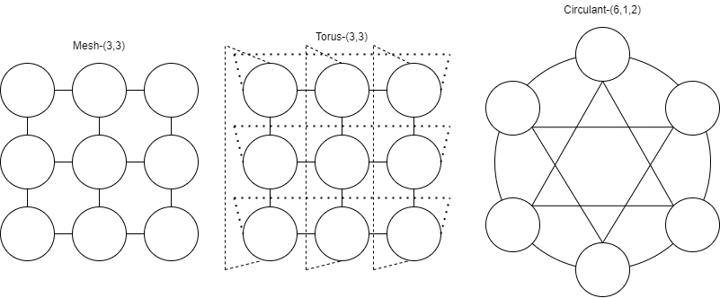

Рис. 1. Примеры графов топологий.

6. Принятая нумерация портов

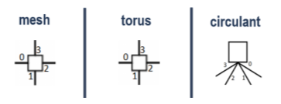

Рис. 2. Принятая нумерация портов маршрутизаторов узлов в топологиях.